**Весенние загадки**

Я раскрываю почки в зелёные листочки.

Деревья одеваю,

посевы поливаю,

Движения полна, зовут меня…

(Весна)

Клёнам, липам и дубочкам

Дарю новые листочки,

Милых пташек приглашаю

Возвратиться с юга

И на север провожаю

Зимушку-подругу.

(Весна)

Мишка вылез из берлоги,

Грязь и лужи на дороге,

В небе жаворонка трель —

В гости к нам пришёл…

(Апрель)

В ночь — мороз,  
С утра — капель,  
Значит наступил…

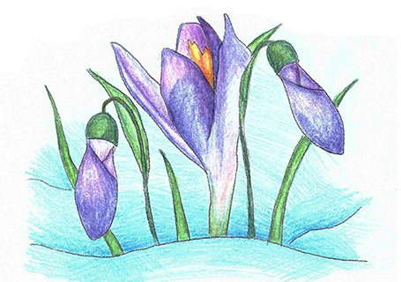(Апрель)

В этом месяце бывает  
Светлый праздник — День Победы.  
Мы, конечно, поздравляем  
Своих бабушку и деда.

(Май)

Зеленеет даль полей,

Запевает соловей.

В белый цвет оделся сад,

Пчёлы первые летят.

Гром грохочет. Угадай,

Что за месяц это?

(Май)

Посмотрите, на проталинке,  
Показался цветик маленький.  
Он замерз и чуть живой,  
Торчит из шапки снеговой.

(Подснежник)

Новоселье у скворца,  
Он ликует без конца.  
Чтоб у нас жил пересмешник,  
Смастерим ему…

(Скворечник)

Гнездышко из веток,  
Для любимых деток.  
Кто те детки — сорванцы?  
Дружно просят есть…

(Птенцы)

Зимой лежал,  
Весной побежал.  (Снег)

Наконец река проснулась,  
С боку на бок повернулась.  
Затрещал, ломаясь, лед,  
Значит скоро…  (Ледоход)

Весной веселит,  
Летом холодит,  
Осенью питает,  
Зимой согревает.  (Дерево)

Осенью летели к югу  
Переждать там злую вьюгу.  
Дождались, и вот весной,  
Возвращаются домой.

(Перелетные птицы)

Вместе с этой черной птицей  
К нам весна в окно стучится.  
Огороду, полю — врач,  
Кто по пашне скачет?  (Грач)

